Samfundsfag c-niveau, stx, Odsherreds Gymnasium, 1c sa

Opgave 13-15. Titel: Du og verden

Eksamensspørgsmål:

1: Giv en redegørelse for det traditionelle, moderne og senmoderne samfund.

2: Lav en analyse af den senmoderne unge gennem brug af relevante begreber og teori, med anvendelse af bilag 1.

3: Giv en diskussion af fordele og ulemper ved unges brug af efterskolen som institutionaliseret overgangsritual.

Bilag:

1: Efterskolen er et succesfuldt overgangsritual. Kristeligt Dagblad 24.06.23 (uddrag)

2: Tabel 3: Udvikling i elevtal fordelt på efterskoleregioner de seneste tre skoleår, in:

Ny rekord i antal elever på landets efterskoler. Efterskolerne, september 2022

3: Andel af 10. klasseselever på efterskole fordelt efter forældrenes indkomst.

Danmarks Statistik 04.09.20

Anslag: 3946

Bilag 1:

Efterskolen er et succesfuldt overgangsritual
24. juni 2023 Kristeligt Dagblad Sektion 1 Side 8 (Debat) Ove Korsgaard Professor emeritus, DPU, Aarhus Universitet... 1237 ord Id: e9b68c34

Efterskolerne er blevet en uhyre succesfuld skoleform. Men hvorfor er efterskolen pludselig blevet genstand for stor politisk opmærksomhed? I skolehistorisk perspektiv er det nyt.

EN VIGTIG forudsætning for efterskolernes succes og fremgang er den forlængelse af skolegangen ud over de syv år, som begyndte at gøre sig gældende i 1960'erne. Indtil da gik langt de fleste børn kun syv år i skole.
På landet kom drengene ud at tjene på en gård, når de blev konfirmeret, og pigerne kom i huset som tjenestepiger. Det var de færreste unge, der supplerede skolegangen med et efterskoleophold, og næsten ingen kom fra byerne. Men i dag har dette mønster ændret sig på afgørende vis, for i takt med at undervisningspligten voksede fra syv til ni år, og flere fortsatte i 10. klasse samt i gymnasier og erhvervsskoler, blev flere unge også boende hjemme.
Og selv om børneflokkene blev mindre, kunne det være krævende at have pubertetsbørn boende i lejligheder i byerne eller i de parcelhuse, der efterhånden blev den almindelige boform i Danmark.

AT FORÆLDRE VÆLGER AT BETALE et betragteligt beløb for at kunne sende deres børn på efterskole, hænger dog ikke kun sammen med, at forældrene dermed får en tiltrængt pause i omgangen med deres pubertetsbørn.
Det skyldes nok især, at forældrene har en formodning om eller fornemmelse for det faktum, at kostskoleformen giver helt særlige pædagogiske muligheder og gevinster, når det gælder modning af personligheden i overgangen fra barn til voksen. De fleste samfund og kulturer har en institutionaliseret form for overgangsritualer, der kan bringe de unge over broen fra barn til voksen. Tidligere udgjorde konfirmationen en uhyre vigtig form for overgangsritual i Danmark. Den markerede overgangen fra skolebarn til voksen, der skulle ud at tjene egne penge. Men selv om de fleste unge stadig bliver konfirmeret, fungerer konfirmationen ikke længere som broen til de voksnes rækker.

Hvis et samfund ikke har institutionaliserede overgangsformer, skaber de unge dem selv. Det er de så at sige nødt til. De eksperimenterer med sig selv med henblik på at høste erfaringer og udvikle deres egen identitet. De afprøver forskellige roller og søger efter en plads i samfundet, der synes at være skabt for ham eller hende. Behovet for at eksperimentere med sig selv som ung er uden tvivl særlig stort i et samfund som vores, hvor identiteten - som man siger - er til forhandling, hvad den langt fra var tidligere i samme grad. At eksperimentere med sig selv kræver frihed. Men frihed er også farlig. Det kan gå galt. Det er således forståeligt, at mange forældre i det senmoderne samfund spørger: Hvor kan de unge eksperimentere med sig selv under kontrollerede former? At efterskolerne gennem de seneste årtier er blevet en succesfuld skoleform, hænger uden tvivl sammen med, at skoleformen tilbyder en bro, der hjælper forældrene med at bringe de unge gennem en vanskelig og farefuld periode af deres liv. (uddrag)

… På efterskolerne kan forstanderen og lærerne ikke nøjes med at undervise, de er også nødt til at opdrage, for eleverne forlader ikke skolen efter undervisningens ophør, de er populært sagt på stedet 24/ 7. Så selv om opdragelse og karakterdannelse ikke har været plusord siden 1960'erne, har efterskolerne i praksis fortsat med at opdrage. Det er de nødt til. Ellers kan skoleformen simpelthen ikke fungere… (uddrag)

Men med omkring 30.000 elever på efterskole om året giver det ingen mening alene at betragte efterskolen som udtryk for særlige mindretalsinteresser.
Efterskolen er i dag snarere udtryk for majoritetsinteresser. Frem for " frihed fra" er efterskolen således i altovervejende grad udtryk for et ønske om " frihed til" - til selv at tage et ansvar for den fælles opgave, som det er at bringe de unge fra barn til voksen på bedst mulig måde… (uddrag)

Det senmoderne samfund har tydeligvis bidraget til at fremkalde et behov for institutionaliserede former for overgangsritualer for de unge.

Bilag 2:

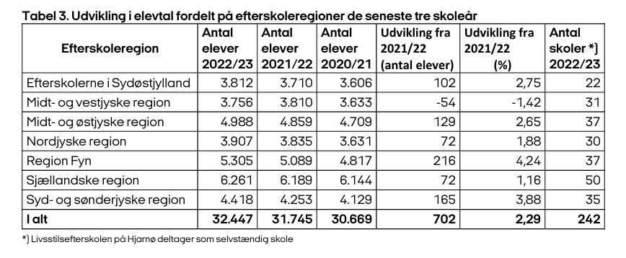

Bilag 3:

